**开始injection与monitor模式实验：**

实验环境如下图所示（障碍物为两个人，坐在两台笔记本中间）：

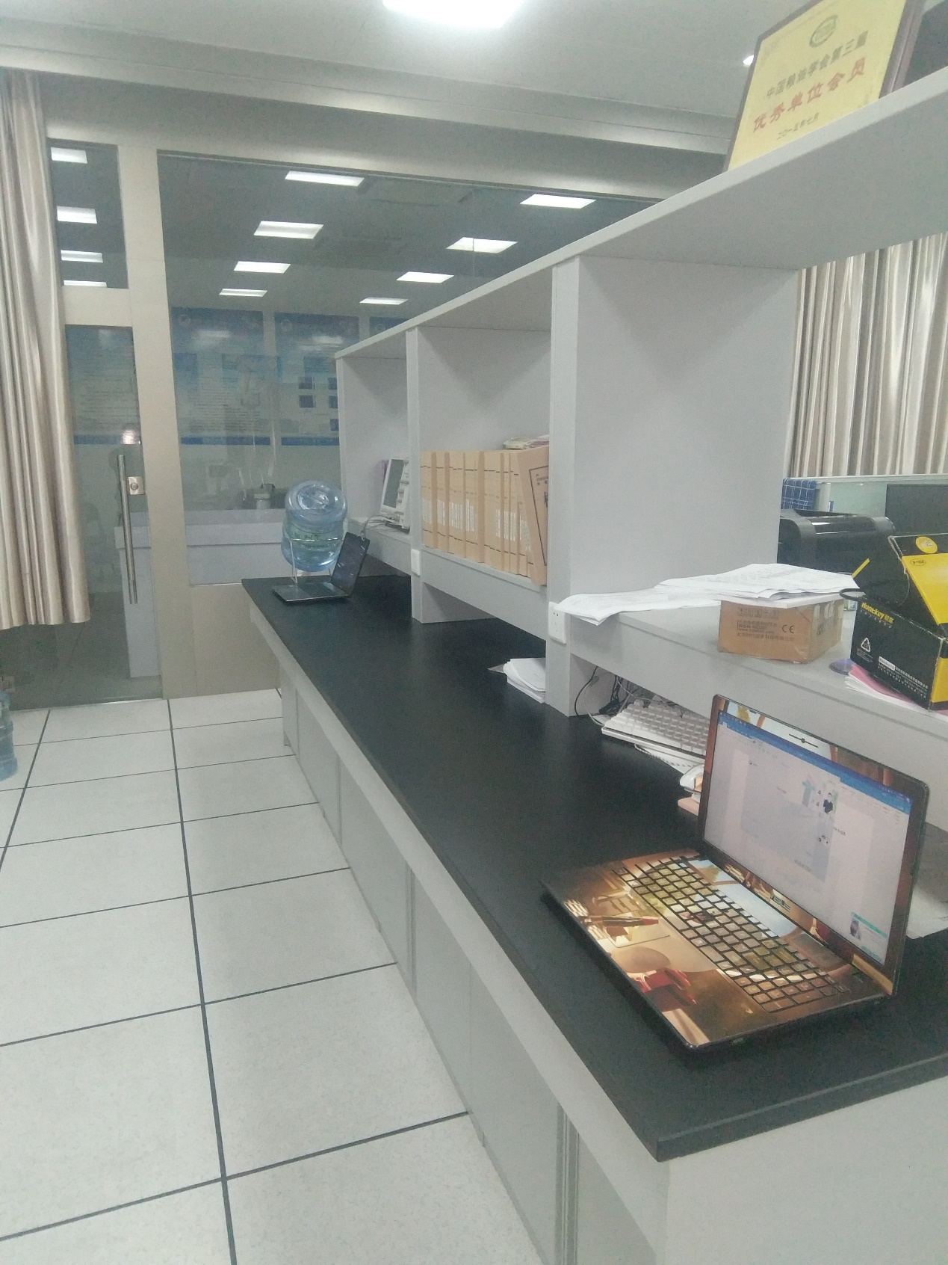

**\*\*以下命令每次重新开机都需要重新执行\*\***

笔记本A（接收端）：

卸载当前驱动：

**$ modprobe -r iwlwifi mac80211 cfg80211**

重新加载驱动：

**$ modprobe iwlwifi connector_log=0x1**

接收端网络配置：

**$ iwconfig wlan0 mode monitor 2>/dev/null 1>/dev/null**

**$ ifconfig wlan0 up**

**$ iw wlan0 set channel 64 HT20**

开始接收数据：

**$ cd linux-80211n-csitool-supplementary/injection/**

**$ sudo ../netlink/log_to_file log.dat**

**执行后等待接收数据。**

**Tip**：log.dat用来存接收的数据，可以自行修改，格式为*.dat。

笔记本B（发送端）：

卸载当前驱动：

**$ modprobe -r iwlwifi mac80211 cfg80211**

重新加载驱动：

**$ modprobe iwlwifi debug=0x40000**

发送端网络配置：

**$ ifconfig wlan0 2>/dev/null 1>/dev/null**

**$ iw dev wlan0 interface add mon0 type monitor**

**$ ifconfig mon0 up**

**Tip**：“mon0”不可修改。

**$ iw mon0 set channel 64 HT20**

开始发送数据：

**$ cd linux-80211n-csitool-supplementary/injection/**

**$ sudo ./rander_packets 360 100 1 500000**

**Tip**：”360”是包的数量，100是包的Size，500000是微秒数，每0.5秒发送一次数据，整个实验持续3分钟。